***Sauk Ekendi* : Analogi Tumbuhan Buah Merah Sebagai Inspirasi Penciptaan Busana *Vintage Look***

# Dewantari1, I Wayan Rai S 2, dan Tjok Istri Ratna Cora Sudharsana3

**Program Studi Desain Mode, Fakultas Seni Rupa dan Desain, Institut Seni Indonesia Denpasar, Jl. Nusa Indah, Denpasar, 80235, Indonesia**

*E-mail :* [*dewantari123@gmail.com*](mailto:dewantari123@gmail.com)

**Abstrak**

Buah merah (*Pandanus Conoideus*) merupakan salah satu tumbuhan endemik Papua yang tumbuh di dataran rendah hingga dataran tinggi khususnya di Kabupaten Jayawijaya Provinsi Papua. Penduduk asli di lereng gunung Jayawijaya menyebutnya dengan istilah *Sauk Ekendi* yang berarti buah darah atau sering juga disebut buah keajaiban karena buah ini kaya manfaat misalnya untuk bahan obat tradisional, sebagai makanan, pewarna makanan, bahan kosmetik dan bahan sabun. Namun demikian, sampai saat ini buah merah belum pernah dijadikan sumber inspirasi dalam penciptaan karya seni fesyen. Oleh karena itu, penulis ingin menciptakan busana *vintage look* dengan sumber inspirasi dari buah merah dengan tujuan memperkenalkan tumbuhan buah merah kepada masyarakat luas agar tetap dibudidayakan. Dalam penciptaan busana *vintage look* ini dipergunakan teori FRANGIPANI yaitu terdiri dari 8 tahapan (1) ide pemantik, (2) riset dan sumber data, (3) pengembangan desain, (4) prototype, sampel dan konstruksi, (5) koleksi akhir, (6) promosi, merek dagang dan pemasaran, (7) produksi dan (8) bisnis fesyen. Data-data tentang buah merah ini didapatkan melalui sumber wawancara dan sumber kepustakaan. Selanjutnya digarap dengan teori FRANGIPANI. Hasil dari penggarapan ini adalah busana *vintage look* yang terdiri atas 3 jenis busana yaitu *ready to wear* yang artinya busana siap pakai yang diproduksi dalam skala besar dengan menggunakan mesin, *ready to wear deluxe* yang artinya busana siap pakai dengan kualitas dan desain yang lebih eksklusif serta pengerjaannya masih menggunakan mesin, dan ketiga *haute couture* yang artinya busana adiluhung dengan desain orisinil atas pesanan pelanggan, dibuat secara eksklusif, proses pengerjaan 80- 90% dengan tangan.

**Kata kunci :** *Buah Merah, FRANGIPANI, Busana.*

*Abstract*

The red fruit (*Pandanus Conoideus*) is one of the endemic plants of Papua that grows in the lowlands to highlands, specifically in Jayawijaya district of Papua province. The natives living on the slopes of Mount Jayawijaya call it *Sauk Ekendi* which means fruit of blood or often called miracle fruit because this fruit is rich in benefits for example for instance as traditional medicine ingredients, as food, food coloring, cosmetic materials and soap ingredients. However, until now, red fruit has never been used as a source of inspiration in the creation of fashion artwork. Therefore, the author wants to create a vintage look fashion with a source of inspiration from red fruit with the aim of introducing red fruit plants to the public in order to remain cultivated. In the creation of this vintage look fashion the researcher used frangipani theory which is consisted of 8 stages (1) lighter ideas, (2) research and data sources, (3) design development,

(4) prototypes, samples and construction, (5) final collections, (6) promotions, trademarks and marketing, (7) production and (8) fashion business. The data about this red fruit is obtained through interview and literature review. Furthermore, it was worked on with frangipani theory. The result of this application is vintage look fashion consisting of 3 types of clothing that is ready to wear which means ready-to-wear fashion produced on a large scale using machines, ready to wear deluxe which means ready-to-wear fashion with quality and more exclusive design and the workmanship is still using the machine, and the third one is haute couture which means *adiluhung* fashion with original design made according to the customer orders exclusively with 80-90% handmade production.

**Keywords**: *Red Fruit, FRANGIPANI, Clothing.*

Proses Review : 19 Agustus 2021, Dinyatakan Lolos : 23 Agustus 2021

# PENDAHULUAN

Tema besar tugas akhir Program Studi Desain Mode ISI Denpasar semester genap tahun ajaran 2020/2021 adalah “*Diversity of Indonesia”* yaitu mengangkat keanekaragaman Nusantara yang terdiri dari budaya, arsitektur, flora-fauna endemik, dan kuliner khas Indonesia. Melalui tema ini mahasiswa dapat mengeksplorasi keanekaragaman alam dan budaya Nusantara yang nantinya diwujudkan dalam bentuk karya fesyen.

Indonesia merupakan salah satu Negara yang strategis karena terletak di daerah khatulistiwa yang mempunyai hutan hujan tropis dengan keanekaragaman jenis yang tinggi kedua di dunia sehingga tidak dapat dipungkiri jika alam Indonesia kaya akan keanekaragaman tumbuh- tumbuhan yang hingga saat ini masih terus dibudidayakan. Kekayaan alam Indonesia terbentang dari utara pulau Sumatera hingga pulau Papua. Menurut Aminullah (2016) kepulauan Indonesia terdapat lebih dari 1.500 spesies burung, 500-600 jenis mamalia, 8.500 jenis ikan, dan 40.000 jenis pohon. Dari sekian banyak spesies flora yang terdapat di Indonesia 87% diantaranya merupakan jenis tanaman endemik salah satunya adalah Buah Merah. Buah merah (*Pandanus Conoideus*) merupakan salah satu tanaman tradisional Papua, tumbuh menyebar di dataran rendah hingga dataran tinggi khususnya di Kabupaten Jayawijaya Provinsi Papua. Penduduk asli di lereng gunung Jayawijaya menyebutnya dengan istilah “*Sauk Ekendi*” yang berarti buah darah atau sering juga disebut buah keajaiban karena buah ini kaya manfaat Suparni dan Wulandari). Penelitian yang dilakukan sejak tahun 2001 oleh I Made Budi tanaman ini memiliki nilai ekonomi tinggi dan sebagai komoditas Jayawijaya yang paling dicari. Terdapat kandungan senyawa aktif yang ada di dalam buah merah yang berfungsi membantu proses penyembuhan penyakit.

Buah merah termasuk jenis tanaman pandan- pandanan dengan tinggi dapat mencapai 16 m dan menjadi salah satu jenis pandan yang sangat dihargai oleh masyarakat Melanesia di New Guinea. Menurut Limbongan dkk (2009 : 135) buah merah tumbuh secara berkelompok dengan kerapatan 12 hingga 30 individu dalam satu rumpun. Buahnya berbentuk lonjong dan tertutup

daun buah. Menurut Sarungallo dkk. (2019 : 72) buah utuh (*cepallum*) buah merah secara fisik digambarkan sebagai kumpulan bulir (*drupa*) yang tersusun rapat dan menempel kuat pada empulur (*pedicel*), dan setiap bulir terdiri dari biji yang diselimuti daging buah (*pulp*) yang berlemak.

Berdasarkan uraian di atas, tumbuhan Buah Merah dipilih menjadi ide pemantik sebagai sumber inspirasi karena sampai saat ini buah merah belum pernah dijadikan sumber inspirasi dalam penciptaan karya seni fesyen. Oleh karena itu, penulis ingin menciptakan busana *vintage look* dengan sumber inspirasi buah merah dalam pembuatan karya busana *ready to wear, ready to wear deluxe,* dan *haute couture* yang akan dituangkan dalam gaya ungkap analogi (persesuaian) dengan mengambil beberapa bentuk serta visual dari buah merah.

# METODE PENCIPTAAN

Penciptaan karya busana ini merupakan salah satu upaya untuk memperkenalkan tumbuhan buah merah kepada masyarakat luas yang akan diwujudkan menggunakan metode tahapan- tahapan rahasia dari seni fesyen bertajuk “FRANGIPANI”, The Secret Steps of Art Fashion oleh Dr. Tjok Istri Ratna Cora S., S.Sn., M.Si meliputi 8 tahapan yang terdiri atas, *design brief*, *research and sourching*, *design development*, *prototypes, samples and construction*, *final collection* (mewujudkan keseluruhan koleksi), *promoting, branding, sale*, *production*, *the business*. Untuk menunjang delapan tahapan di atas perlu adanya metode pengumpulan data yakni berupa data primer dan data sekunder. Teknik pengumpulan data primer melalui wawancara, sedangkan data sekunder melalui metode kepustakaan dan dokumentasi.

1. Ide Pemantik (*Desain Brief)* merupakan tahapan pengumpulan ide, Buah Merah dipilih sebagai ide pemantik dalam penciptaan karya busana *Sauk Ekendi.*

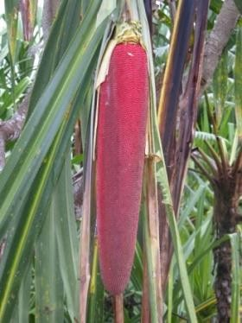

**Gambar 1.** Buah Merah Sumber :

[https://putriqoirun17.wordpress.com/2015/03/01/buah-](https://putriqoirun17.wordpress.com/2015/03/01/buah-merah-khas-papua/) [merah-khas-papua/](https://putriqoirun17.wordpress.com/2015/03/01/buah-merah-khas-papua/)

1. Riset dan sumber data (*Research and Sourching)* merupakan tahapan untuk mencari informasi lebih dalam tentang konsep melalui beberapa referensi, baik buku, jurnal, dan wawancara. Selain riset tentang konsep tumbuhan buah merah, *research and sourching* juga dapat berupa riset *style* dan *look* yang akan digunakan sehingga dapat menciptakan karya busana yang kreatif*. Research and sourching* dikembangkan menjadi *mind mapping* yang nantinya dipilih *concept list.* Dari beberapa kata pada *concept list* dipilih kata kunci yang dapat mewakili konsep tumbuhan buah merah agar dapat dituangkan pada karya busana. Kata kunci yang didapat kemudian digunakan sebagai acuan dan inspirasi dalam pembuatan karya busana. Tahap ini juga menghasilkan *storyboard* dan *moodboard*.

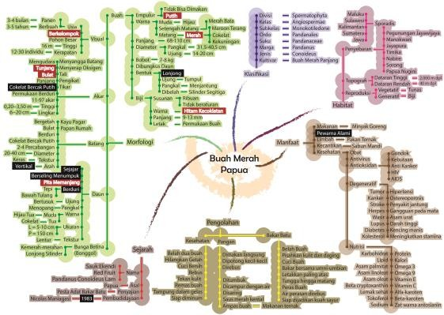

**Gambar 2.** *Mind Mapping* Ide Pemantik Sumber : Dewantari, 2021

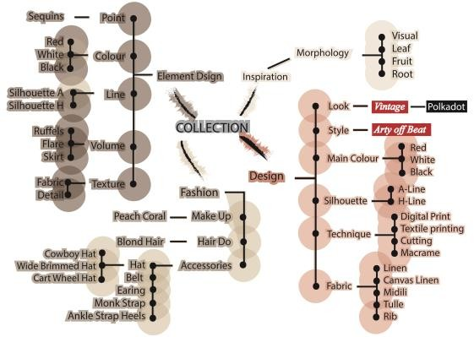**Gambar 3.** *Mind Mapping* Koleksi Sumber : Dewantari, 2021

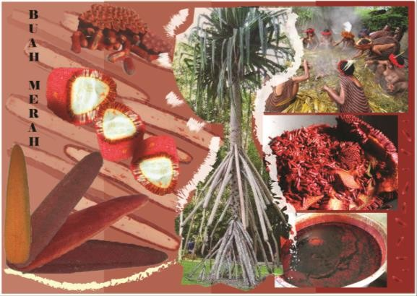

**Gambar 4.** *Storyboard* Buah Merah Sumber : Dewantari, 2021

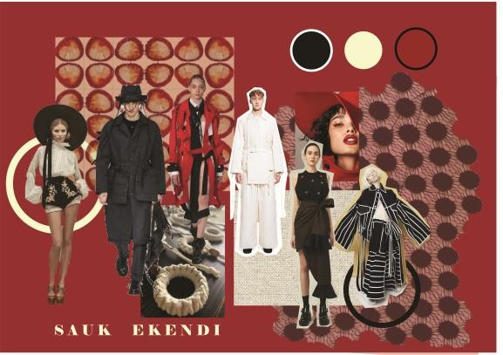

**Gambar 5.** *Moodboard* Buah Merah Sumber : Dewantari, 2021

1. Pengembangan Desain (*Design development*) merupakan tahapan mengolah ide pemantik dan informasi yang diperoleh dalam tahap *research and sourching* menjadi bentuk desain berupa sketsa desain busana dalam bentuk dua dimensi yang dibuat dari kategori *ready to wear, ready to wear deluxe* dan *haute couture.*

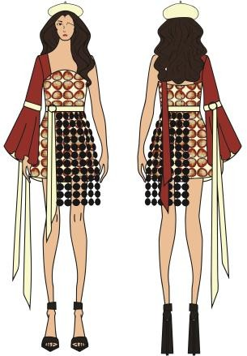

**Gambar 6.** Desain Busana *Ready To Wear*

Sumber : Dewantari, 2021

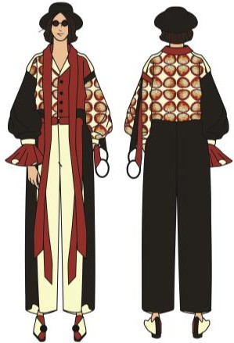

**Gambar 7.** Desain Busana *Ready To WearDeluce*

Sumber : Dewantari, 2021

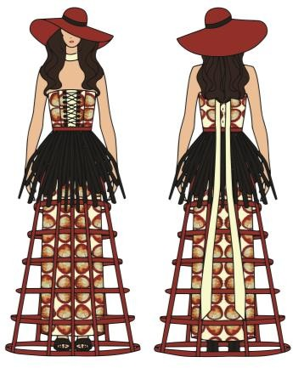

**Gambar 8.** Desain Busana *Haute Couture*

Sumber : Dewantari, 2021

1. Prototype, Sampel, dan Konstruksi *(Prototypes, Sample and Construction)* merupakan tahap untuk melalukan realisasi sketsa dua dimensi menjadi busana siap pakai dalam bentuk tiga dimensi. Dimulai dari penentuan ukuran badan, ukuran badan yang digunakan yaitu ukuran standar *medium* (M)

untuk wanita dan pria Asia kemudian dilanjutkan dengan pembuatan konstruksi pola dasar, pengembangan pola sesuai dengan desain, pemotongan bahan kain sesuai dengan pola serta penjahitan busana hingga *finishing* dan *quality control.*

1. Koleksi Akhir *(Final Collection)* merupakan koleksi akhir busana. Koleksi busana “*Sauk Ekendi”* terdiri dari tiga jenis busana yaitu busana *ready to wear, ready to wear deluxe* dan *haute couture.*
2. Promosi, Merek Dagang dan Pemasaran *(Promotion, Branding and Sale)* merupakan tahap memperkenalkan produk kepada konsumen. Dengan adanya strategi promosi, merek, pemasaran dan penjualan dapat membantu melancarkan penjualan suatu produk yang didasari atas kualitas produk yang baik. Promosi dilakukan dengan cara *offline* dan *online*. *Offline* dengan mengadakan *fashion show*, pameran serta dapat dilakukan dengan berkunjung ke toko, sedangkan *online* dengan memanfaatkan medial sosial untuk mempromosikan produk lebih luas. Dalam tahapan ini untuk menunjang suatu produk agar memiliki identitas maka karya busana dikemas dalam sebuah *branding* yang diberi nama “dewantari”.

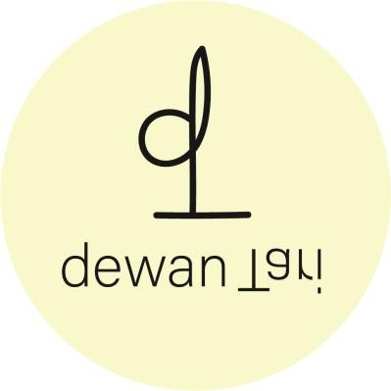

**Gambar 9.** *Brand* dewantari Sumber : Dewantari, 2021

Bentuk ornament yang terdapat pada logo dibuat menggunakan goresan brush. Penggunaan nama *brand* dewantari sebagai logo merupakan singkatan dari nama asli desainer, dibuat kata dewan dan Tari terbalik sedemikian rupa agar bisa dibaca menjadi dewan tau yang menandakan pemilik mengetahui apa yang diinginkan oleh customer. Menggunakan *Font Acumin*

*Variable Concept* pada tulisan dewantari. Pemilihan warna hitam pada logo dikarenakan hitam adalah warna yang terlihat elegan dan independen namun mendominasi. Sedangkan putih mencerminkan kebebasan. Ciri khas yang ditonjolkan yakni desain yang berbeda, unik serta tidak bisa didapatkan di produk busana lainnya dengan sentuhan *vintage look*.

1. Produksi *(Production)* merupakan tahap merencanakan produksi mulai dari jumlah yang diproduksi, rancangan anggaran biaya, serta distribusi. Produksi koleksi busana “*Sauk Ekendi”* dilakukan dengan sistem produksi massal, produksi dalam jumlah kecil, dan produk eksklusif. Produksi disesuaikan dengan jenis produk yaitu, *ready to wear, ready to wear deluxe* dan *haute couture.* Sebelum memulai produksi ada baiknya untuk mempersiapkan bahan. Bahan untuk produksi pada koleksi busana “*Sauk Ekendi* ” ini terdiri dari dua bahan yaitu bahan utama dan bahan lapisan. Bahan utama terdiri dari *canvas linen, cotton poplin, suiting,* polkadot bulu, *cotton linen, fancy cotton stretch,* beludru polkadot, tile medium, tile kaku, dan *legacy ruby.* Sedangkan bahan lapisan terdiri dari kain pendukung yaitu, kain tricot, kain gula dan kain *cufner* garis dan kain pelapis yaitu kain hero tipis dan kain hero goldenmella.
2. Bisnis *(The Business)* merupakan tahap untuk dapat merancang pondasi bisnis *brand* dewantari dan bertahan dalam persaingan bisnis fesyen yang semakin maju. Penulis menerapkan *Business Model Canvas* untuk menggambarkan, memvisualkan, dan menilai yang berfungsi sebagai strategi awal dalam memulai bisnis. Bisnis ini terdiri dari sembilan blok diantaranya, *customer segments* atau segmentasi pelanggan menggambarkan sekelompok orang atau organisasi berbeda yang ingin dijangkau atau dilayani oleh perusahaan. Dalam hal ini *brand* dewantari ingin menjangkau pelanggan wanita dengan perkiraan umur 18-35 tahun dari lapisan masyarakt menengah ke atas yang tertarik dengan keunikan*, value propositions* atau preposisi nilai menggambarkan gabungan antara produk dan layanan yang menciptakan nilai untuk segmen pelanggan spesifik. Nilai atau *value* yang ditawarkan oleh *brand* dewantari yaitu keuinikan busana dengan

*vintage look, channels* atau saluran menggambarkan bagaimana sebuah perusahaan berkomunikasi dengan segmen pelanggannya dan menjangkau mereka untuk memberikan prepossisi nilai*, customer relationship* atau hubungan pelanggan menggambarkan berbagai jenis hubungan yang dibangun perusahaan bersama segmen pelanggan yang spesifik. Cara-cara yang bisa dilakukan untuk berkomunikais dengan *customer segment* yaitu dengan memberikan promo menarik dan diskon diakhir musimnya serta *endorsement, revenue streams* atau arus pendapatan menggambarkan uang tunai yang dihasilkan perusahaan dari masing-masing segmen pelanggan*, key resources* atau sumber daya utama menggambarkan asset-aset terpenting yang diperlukan agar sebuah model bisnis dapat berfungsi. Sumber daya yang digunakan untuk mempertahankan bisnis yaitu konsep, identitas, dan desainer harus tetap dipertahankan*, key activities* atau aktivitas kunci menggambarkan hal-hal terpenting yang harus dilakukan perusahaan agar model bisnisnya dapat bekerja. memperdalam *research and sourching* untuk menemukan inspirasi baru yang kemudian dituangkan dalam *design development* yang selanjutnya akan dibuatkan konstruksi dan sample. Setelah menghasilkan kolesi baru, maka dilakukan tahapan produksi*, key partnership* atau kemitraan utama menggambarkan jaringan pemasok dan mitra yang membuat model bisnis dapat bekerja*,* dan yang terakhir *cost structure* atau struktur biaya menggambarkan semua biaya yang dikeluarkan untuk mengoperasikan model bisnis. Rincian biaya terbesar yang harus dikeluarkan untuk melakukan *key activities* dan menghasilkan *value proposition* yaitu, kegiatan riset, pembuatan sample, produksi, *branding, marketing* dan promosi.*.* (Osterwalder dalam Pratami dan Adh, 2016 : 2). Kesembilan elemen diatas harus selaras dan saling mendukung. Ketertarikan dari semua elemen tersebut adalah salah satu faktor kunci keberhasilan dalam berbisnis.

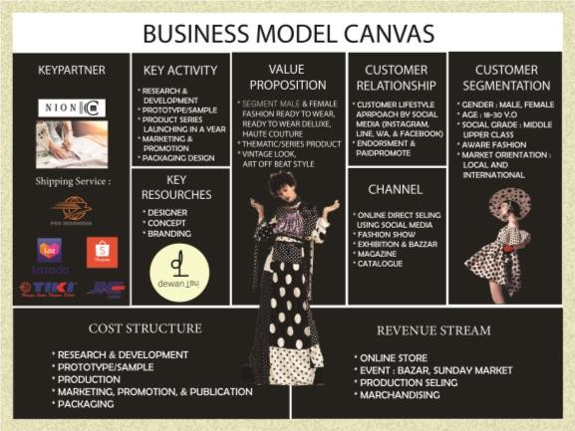

**Gambar 10.** *Business Model Canvas*

Sumber : Dewantari, 2021

# PROSES PERWUJUDAN

Penciptaan busana *ready to wear, ready to wear deluxe dan haute couture* diwujudkan dengan menerapkan gaya ungkap analogi. Analogi dalam Kamus Mini Bahasa Indonesia (2015) diartikan dengan persamaan atau persesuaian antara dua benda atau hal yang berlainan sehingga menjadi dasar terjadinya bentuk-bentuk lain.. Terdapat tujuh kata kunci yang dianalogikan ke dalam busana yaitu berkelompok, tunjang, bulat pita memanjang, merah, putih dan hitam. Berikut merupakan uraian gaya ungkap analogi dalam karya busana *Sauk Ekendi* :

1. Berkelompok

Buah merah tumbuh secara mengelompok dalam satu area. Makna berkelompok dalam Kamus Besar Bahasa Indonesia yakni berkumpul menjadi sebuah kelompok, dimana susunannya berkumpul dalam satu tempat. Berkelompok divisualisasikan dengan menyusun bentuk buah menjadi sebuah motif polkadot dengan ukuran kecil 8 cm yang menandakan buah masih belum matang, sedang 12 cm yang menandakan buah akan matang, dan besar 15 cm yang menandakan buah sudah matang yang memiliki harga cukup mahal.

1. Tunjang

Tumbuhan buah merah memiliki akar tunjang guna sebagai tiang penyangga. Dalam Kamus Besar Bahasa Indonesia tunjang ialah akar yang tumbuh dari batang di atas tanah dan masuk ke tanah untuk menunjang batang supaya tidak roboh. Tunjang divisualisasikan

pada busana *ready to wear* dan *ready to wear deluxe* dengan membuat lengan lonceng dan *flare cuff* sehingga dapat menghasilkan siluet dari akar tunjang tersebut. Kemudian diletakkan pada bagian bawah lengan karena akar terletak pada permukaan dasar tanah. Sedangkan pada busana *haute couture* digunakan teknik *monumental textile* agar dapat memvisualkan bentuk dari tunjang secara nyata.

1. Bulat

Bentuk dari akar tunjang itu sendiri ialah bulat. Menurut Kamus Besar Bahasa Indonesia bulat ialah berbentuk lingkaran, bundar (tanpa sudut), tidak terpecah.Bulat yang akan diapikasikan pada busana *ready to wear* dan *ready to wear deluxe* dengan menggunakan gesper berbentuk bulat, ring rotan yang dikemas dengan teknik *macramé*, sedangkan *haute couture* digunakan teknik sengkelit yaitu teknik membalik kain kemudian dimasukkan pipa air panas kemudian dibentuk melingkar..

1. Pita memanjang

Daun tanaman buah merah berbentuk pita memanjang (Yahya dan Wahyu, 2005 : 18). Pita adalah sebuah jalur yang panjang dengan lebar bervariasi yang digunakan untuk banyak tujuan. Keunikan pita yaitu bentuk pita yang lebar (pipih) dari pada tali, pita bisa dianyam dengan berbagai macam desain, pita mempunyai berbagai pilihan warna dan tekstur pita yang beragam. Berdasarkan penjelasan diatas pengaplikasian pita memanjang tersebut akan divisualisasikan kedalam busana berupa bentuk pita panjang yang akan diletakkan dibeberapa bagian. Detail pita akan menambah kesan *vintage*.

1. Merah

Warna dari *cepallum* buah berwarna merah serta mengandung zat warna antosianin atau zat warna alami sehingga membuat masyarakt Papua memanfaatkannya sebagai bahan pewarna. Warna merah dengan kode RGB (159,30,34) akan diterapkan sebagai warna bahan.

1. Putih

*Empulur* buah berwarna putih kekuningan dan bisa dikonsumsi. Warna putih dengan kode

RGB (246,246,208) akan diterapkan sebagai warna bahan.

1. Hitam

Biji buah merah tersusun ribuan biji berwarna hitam kecokelatan. Warna hitam kecoklatan dengan kode RGB (22,16,16) akan diterapkan sebagai warna bahan.

Menurut Prof Rai ketiga warna diatas merupakan warna dasar di Papua dimana semua warna ini berhubungan dengan warna dari struktur buah.. Masyarakat pegunungan di Papua mengartikan warna merah, putih dan hitam sebagai warna dasar atau warna pokok. Merah berarti berani, putih berarti kesucian dan hitam menunjukkan kekuatan, ada pula yang mengatakan kaitannya dengan kemegahan ketajaman. Hitam dikatakan kuat karena di Papua kulitnya berwarna hitam. (Wawancara dengan Prof. Dr. I Wayan Rai S., MA pada tanggal 29 April 2021 di Pondok Angantaka).

Teknik penciptaan ketiga koleksi busana “*Sauk Ekendi*” untuk memvisualkan bentuk buah merah menggunakan teknik penciptaan *digital print* yang dalam tekstil merupakan teknologi *digital* yang digunakan untuk mencetak berbagai motif sesuai dengan keinginan didalam tekstil atau kain, sehingga seseorang dapat memiliki motif kain desain pribadinya yang tidak sama dengan motif kain kebanyakan. Proses perngerjaannya tidak memerlukan waktu yang lama.

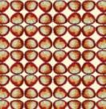

**Gambar 11.** Motif Digital Print Sumber : Dewantari

Penciptaan karya busana *ready to wear deluxe* digunakan teknik pewarnaan kain dikarenakan kain *fancy cotton stretch* berwarna orange maka untuk mendapatkan warna merah dipilihlah teknik pewarnaan kain. Teknik pewarnaan kain dapat diperoleh dengan melakukan beberapa cara yaitu proses *yarn dying* dan *fabric dying*. Kali ini *fabric*

*dying* dipilih karena ingin melakukan pencelupan lembaran kain. Pada proses ini, jenis zat pewarna yang digunakan harus disesuaikan dengan lembaran kainnya agar hasilnya maksimal. Digunakan bubuk wantex padi gunting nomor 33.

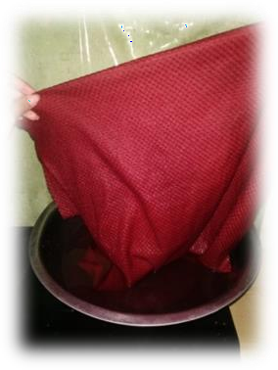

**Gambar 12.** Pewarnaan Kain Sumber : Dewantari, 2021

Pada proses pembuatan ketiga koleksi busana “*Sauk Ekendi*” menggunakan teknik *full tailoring* yang merupakan teknik jahit yang menghasilkan busana lebih halus dan rapi karena proses pengerjaannya banyak mengandalkan keterampilan tangan dan banyak lapisan.Menurut Fitinline (2017) untuk menghasilkan busana dengan teknik tailoring memerlukan ketelitian, kesabaran, keuletan dan ketekunan dalam bekerja agar dapat menghasilkan busana dengan kualitas yang rapih dan bagus.

# WUJUD KARYA

Wujud karya koleksi busana “*Sauk Ekendi*” mengacu pada unsur dan prinsip seni yang memiliki peran penting dalam seni rupa untuk mewujudkan desain sehingga orang lain dapat menangkap desain tersebut (Arisanti, 2010). Berikut merupakan deskripsi busana :

1. Busana *Ready To Wear*

Koleksi busana *ready to wear* “*Sauk Ekendi*” terdapat dua bagian yaitu bagian dalam dan bagian luar. Menggunakan ukuran strandar M wanita dewasa. Busana ini menghabiskan bahan yang relattif sedikit dengan menggunakan bahan *canvas linen* pada motif *digital print, cotton poplin* pada warna merah*, suiting,* pada warna putih, polkadot bulu pada warna hitam, dan bahan lapis hero tipis berwarna putih. Busana diproduksi menggunakan mesin jahit *high speed* (*basic*

*sewing technique)* agar mempermudah dan mempercepat proses pengerjaan karena busana *ready to wear* merupakan busana siap pakai yang diproduksi dalam skala besar.

Siluet pada busana ini menggunakan siluet H yang merupakan bentuk siluet lurus dengan bagian pinggang terdapat sambungan atau ikatan. Keselarasan terlihat pada warna busana bagian lengan dan juntaian tali yang memiliki warna senada dengan motif *print.* Keseimbangan asimetris terdapat pada bagian *sleevage* dan *outwear* busana. *Center of interest* pada busana terletak pada bagian lengan.

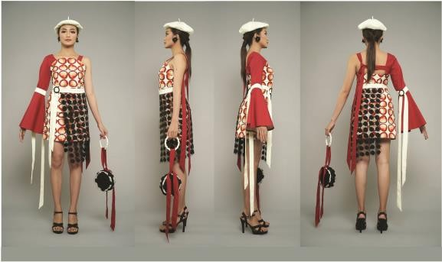

**Gambar 13.** Busana *Ready To Wear*

Sumber : Dewantari, 2021

1. Busana *Ready To Wear Deluxe*

Koleksi busana *ready to wear deluxe* menggunakan ukuran strandar M pria dewasa. Beberapa kain yang digunakan pada busana ini yaitu *canvas linen* pada motif *digital print, fancy cotton stretch* pada warna merah yang memiliki tekstur bulat yang telah melalui proses pencelupan*, cotton linen* pada warna hitam*, suiting* pada warna putih*,* beludru polkadot memiliki detal aksen bulat, dan bahan lapis hero goldenmella berwarna putih. Busana juga diproduksi dengan menggunakan mesin jahit *high speed* (*basic sewing technique)* agar mempermudah proses pengerjaan. Yang membedakan dengan busana *ready to wear* ialah kualitas dan desain yang lebih eksklusif.

Siluet pada busana ini menggunakan siluet H yang merupakan bentuk siluet lurus dengan bagian pinggang terdapat sambungan atau ikatan terdapat unsur garis vertikal dan horizontal yang terletak pada tali dibagian kerah dan ikat pinggang. Kesatuan pada

busana ini terletak pada penggunaan warna merah, putih dan hitam yang terdapat pada busana bagian atas dan bawah. Keseimbangan asimetris terdapat pada bagian *sleevage* busana. *Center of interest* pada busana terletak pada bagian lengan.

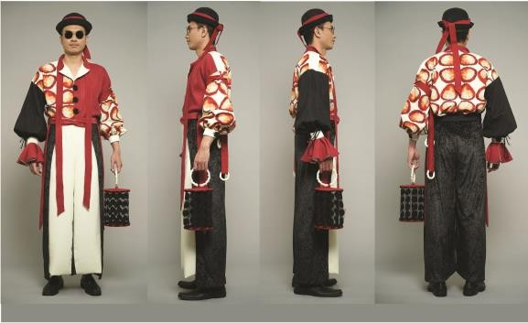

**Gambar 14.** Busana *Ready To WearDeluxe*

Sumber : Dewantari, 2021

1. Busana *Haute Couture*

Koleksi busana *Haute Couture* “*Sauk Ekendi*” terdapat tiga bagian. Pertama terdapat pada bagian dalam busana menggunakan bahan *canvas linen* pada motif *digital print*. Kedua terdapat *petticoat* yang disusun dengan bentuk lingkaran atau bulat*.* Dibuat menggunakan selang air panas yang dipotong sesuai ukuran kemudian dibentuk lingkaran. Untuk meyatukan selang tersebut digunakan selang ukuran 5/8. Setelah itu, selang dilapisi dengan kain legacy ruby *serta* diterapkan juga teknik *beading work* agar menambah kesan eksklusif pada busana. Bagian ketiga yaitu juntaian diluar *petticoat* terbuat dari bahan tile medium dengan membuat tali sengkelit berukuran 3,5 cm. Setelah kain dibalik kemudian diisi dengan kain tile kaku yang digulung agar menghasilkan volume sehingga dapat memvisualkan bentuk dari akar tunjang secara nyata. Busana *haute couture* diproduksi menggunakan ukuran khusus konsumen dengan desain orisinil atas pesanan pelanggan yang dibuat secara eksklusif maka proses pengerjaan busana 80-90% lebih banyak meggunakan tangan ketimbang mesin. Memadukan *basic sewing technique* dan *hand stitching* digunakan pada pengaplikasian manik, payet serta aksesoris. Bahan *suiting* pada warna putih*, canvas linen* pada motif *digital print,* tile medium dan tile kaku pada warna hitam, *legacy ruby* pada warna merah, dan bahan lapis *cotton poplin*.

Unsur garis vertikal, horizontal dan diagonal terletak pada bagian *petticoat.* Busana ini membentuk siluet A-line klasik yang memberikan kesan *vintage*. Kesatuan pada busana ini terletak pada penggunaan warna merah, putih dan hitam yang terdapat pada busana bagian atas, bawah dan *petticoat.*. Keseimbangan simetri terdapat pada busana. *Center of interest* pada busana terletak pada bagian bawah busana.

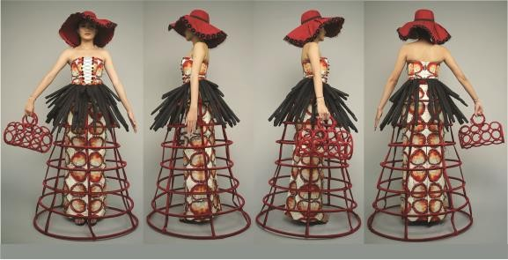

**Gambar 15.** Busana *Haute Couture*

Sumber : Dewantari, 2021

# SIMPULAN

Berdasarkan uraian, pembahasan serta proses yang dijalankan dalam penciptaan karya busana dapat diambil simpulan bahwa penciptaan koleksi busana “*Sauk Ekendi*” bergaya *vintage look* yang terinspirasi dari tumbuhan buah merah didasari dengan *keywords* berkelompok, tunjang, bulat, pita memanjang, merah, putih, dan hitam. Kata kunci tersebut divisualisasikan ke dalam busana dengan menggunakan gaya ungkap analogi yang berarti persesuaian bentuk yang diambil yang menjadi dasar terjadinya bentuk-bentuk lain.. Proses penciptaan busana *ready to wear, ready to wear deluxe* dan *haute couture* menggunakan delapan tahapan penciptaan bertajuk FRANGIPANI yang terdiri atas delapan tahapan penciptaan busana yaitu 1) *design brief,* (2) *research and sourching,* (3) *design development,*

(4) *prototype, sampel and construction,* (5) *final collection* (6) *promotion, branding and sale*, (7) *production* dan (8) the business. Strategi pemasaran dan penjualan dilakukan melalui *event* seperti *fashion show*, media cetak maupun sosial media. Pemasaran dilakukan secara *offline* maupun *online*. Untuk melancarkan dan mempermudah penjualan produk dibuatlah b*rand* dewantari. Sistem produksi koleksi busana “*Sauk Ekendi*” dilakukan dengan sistem produksi massal, produksi dalam jumlah kecil, dan produk

eksklusif. Strategi dalam menjalankan bisnis menerapkan *Business Model Canvas* untuk memvisualisasikan pemikiran bagaimana organisasi tercipta yang terdiri dari, *customer segments, value propositions, channels, customer relationship, revenue streams, key resources, key activities, key partnership,* dan *cost structure.*

# DAFTAR RUJUKAN

Aminullah, S. 2016. Analisis Kesesuaian Lahan Di Universitas Pendidikan Indonesia Untuk Tanaman Endemik Jawa Barat Menggunakan Gis Arcview. *Skripsi*. Program Studi Biologi Universitas Pendidikan Indonesia. Bandung.

Arisanti, A. 2010. Unsur-Unsur Desain Busana (2)

[*http://anaarisanti.blogspot.com/2010/12/unsur-*](http://anaarisanti.blogspot.com/2010/12/unsur-) *unsur-desain-busana.html.* Diakses pada tanggal 21 Maret 2021

Fitinline. 2017. Pengertian, Tipe dan Konsep Busana Tailoring Yang Mungkin Belum Kamu Tahu. Fitinline.com [*https://fitinline.com/article/read/pengertian-tipe-*](https://fitinline.com/article/read/pengertian-tipe-dan-konsep-busana-tailoring-yang-mungkin-belum-kamu-tahu/)[*dan-konsep-busana-tailoring-yang-mungkin-*](https://fitinline.com/article/read/pengertian-tipe-dan-konsep-busana-tailoring-yang-mungkin-belum-kamu-tahu/)[*belum-kamu-tahu/.*](https://fitinline.com/article/read/pengertian-tipe-dan-konsep-busana-tailoring-yang-mungkin-belum-kamu-tahu/)Diakses pada tanggal 14 Agustus 2021

Limbongan, J. dan A. Malik. 2009. Peluang Pengembangan Buah Merah (Pandanus Conoideus Lamk.) Di Provinsi Papua. Jurnal Litbang Pertanian 28(4): 134–141.

Pratami, N. W. C. Ayu, & I. P. W. Adh. 2016. Penerapan Bisnis Model Kanvas Dalam Penentuan Rencana Manajemen Usaha Jasa Pengiriman Dokumen Di Denpasar*. Jurnal Sistem Dan Informatika* 11(1): 77–85.

Prihantini, Ainia. 2015. *Kamus Mini Bahasa Indonesia*. Yokyakarta : Penerbit B first.

Rai S, I Wayan. 2021. *Penciptaan Karya Seni Berbasis Kearifan Lokal Papua*. Mimika Baru : Penerbit Aseni.

Ratna C. S., Tjok Istri. 2016. Wacana Fesyen Global Dan Pakaian Di Kosmopolitan Kuta. *Disertasi*. Program Pascasarjana Universitas Udayana. Denpasar.

Sarungallo, Z. L., Hariyadi, P., Andarwulan, N, dan E. H. Purnomo. 2019. Keragaman Karakteristik Fisik Buah, tanaman dan Rendemen Minyak dari 9 Klon Buah Merah (Pandanus conoideus). *Jurnal Agribisnis Perikanan* 12(1): 70–82.

Siparni, Ibunda dan Wulandari A. 2016. *Seri Herbal Nusantara : Herbal Papua – Khasiat dan Ramuan Asli dari Papua Penumpas Segala Macam Penyakit.* Yogyakarta : Rapha Publishing.

Yahya, H. M. dan Wiryanata, W. B. T. 2005. *Khasiat & manfaat buah merah: si emas merah dari Papua*. Tangerang : AgroMedia.

# Daftar Narasumber

Rai S, I Wayan. (66 th.), Dosen Pembimbing sekaligus Penduduk Papua, wawancara tanggal 29 April 2021 di Pondok Angantaka.

Radiawan, I Made (63 th.), Konsumen Buah Merah, wawancara tanggal 5 Juli 2021 di kampus ISI Denpasar, Prodi Desain Mode.

# UCAPAN TERIMAKASIH

Terimakasih saya ucapkan kepada Tuhan Yang Maha Esa atas rahmatNya jurnal ini dapat selesai tepat waktu. Ucapan terimakasih kepada dosen pembimbing yang sudah membantu dan membimbing dalam setiap proses pengerjaan tulisan ini, serta pihak-pihak lain yang telah senantiasa mendukung terselesaikannya artikel ilmiah ini.